广元市计量检定测试所

2020年度部门决算公开
目录

公开时间：2021年9月20日

第一部分 部门概况
一、基本职能及主要工作 4
二、机构设置 5
第二部分 部门决算情况说明
一、收入支出决算总体情况说明 6
二、收入决算情况说明 6
三、支出决算情况说明 7
四、财政拨款收入支出决算总体情况说明 8
五、一般公共预算财政拨款支出决算情况说明 8
六、一般公共预算财政拨款基本支出决算情况说明 11
七、“三公”经费财政拨款支出决算情况说明 11
八、政府性基金预算支出决算情况说明 13
九、 国有资本经营预算支出决算情况说明 13
十、其他重要事项的情况说明 13
第三部分 名词解释 21
第四部分 附件
一、附件1:整体支出绩效评价报告 23
二、附件2：项目支出绩效评价报告 26
第五部分 附表
一、收入支出决算总表 39
二、收入决算表 39
三、支出决算表 39
四、财政拨款收入支出决算总表 39
五、财政拨款支出决算明细表 39
六、一般公共预算财政拨款支出决算表 39
七、一般公共预算财政拨款支出决算明细表 39
八、一般公共预算财政拨款基本支出决算表 39
九、一般公共预算财政拨款项目支出决算表 39
十、一般公共预算财政拨款“三公”经费支出决算表 39
十一、政府性基金预算财政拨款收入支出决算表 39
十二、政府性基金预算财政拨款“三公”经费支出决算表 39
十三、国有资本经营预算财政拨款收入支出决算表 39
十四、国有资本经营预算财政拨款支出决算表 39

广元市计量检定测试所
2020年部门决算编制说明

- 部门概况

一、基本职能及主要工作
（一）主要职能
1.负责研究和建立广元地区社会公用计量标准，进行量值传递，执行强制检定、仲裁检定和法律规定的其他检定、测试、校准任务；
2.承办市场监督管理部门交办的计量监督、计量管理和计量技术规范的起草工作；
3.为社会提供计量中介服务、计量校准服务、计量技术开发应用和计量仪器设备调试和修理服务。
（二）2020年重点工作完成情况
1.加强学习教育，提升队伍综合素质。落实全面从严治党，认真履行“一岗双责”，加强思想政治教育，巩固“不忘初心、牢记使命”主题教育成果，进一步强化意识形态工作。
2.发挥技术优势，助推地方产业发展。完成全市600余家企事业单位贸易结算、医疗卫生、安全防护、环境监测等强制检定工作，确保在用计量器具量值准确、可靠，按质按量完成省局下达的定量包装和过度包装专项抽查工作，积极参与市场竞争，主动深入企业开展校准服务，为我市社会经济发展提供有力的计量技术保障。
3.强化自身建设，提升服务能力。新建7项、复查25项计量标准均通过省局考核，进一步提高和完善本地区量值溯源体系；通过积极参加全省量值比对，加强技术人员专业培训，提高了检测人员的业务素质，增强了我所的技术能力。
4.助力疫情防控，稳步推进乡村振兴。为疫情防控提供计量技术保障，为疫情防控用计量器具的检定和校准开辟“绿色通道”，全力保障人民生命健康安全；总结脱贫攻坚经验,积极谋划乡村振兴思路，确保脱贫攻坚与乡村振兴有效衔接。
二、机构设置
广元市计量检定测试所成立于1986年，其部门预算为广元市市场监督管理局二级预算事业单位。

第二部分 2020年度部门决算情况说明

一、收入支出决算总体情况说明

2020年度收支总计821.89万元。与2019年893.02万元相比，收支总计减少71.13万元，下降7.97%。 主要变动原因是本年度项目减少，单位厉行节约压缩开支，量入为出。

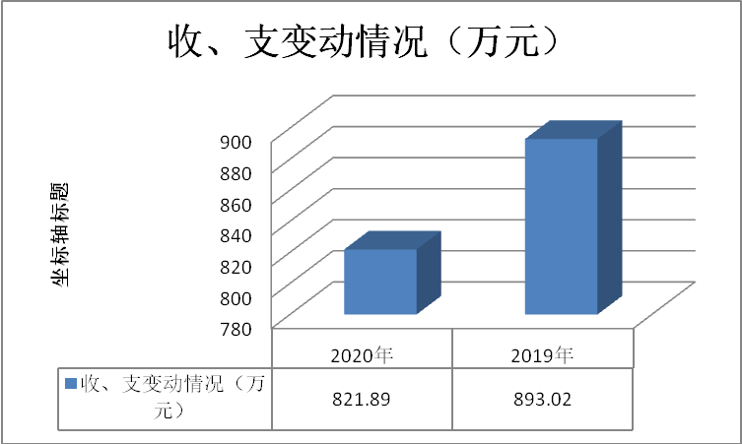
（图1：收、支决算总计变动情况图）（柱状图）

二、收入决算情况说明

2020年本年收入合计735.81万元，其中：一般公共预算财政拨款收入735.72万元，占99.99%；其他收入0.09万元，占0.01%。
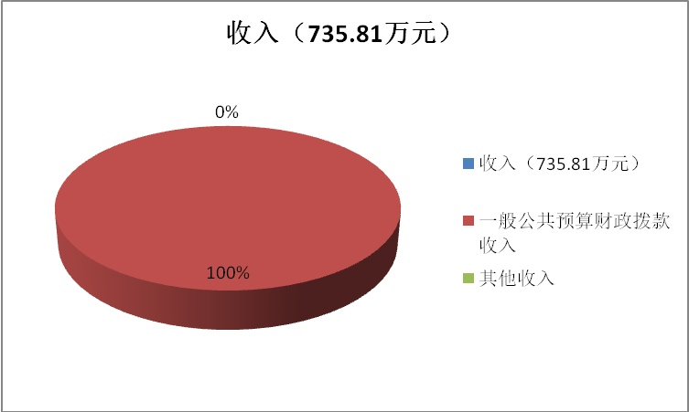
（图2：收入决算结构图）（饼状图）

三、支出决算情况说明

2020年本年支出合计763.17万元，其中：基本支出424.21万元，占55.59%；项目支出338.96万元，占44.41%。
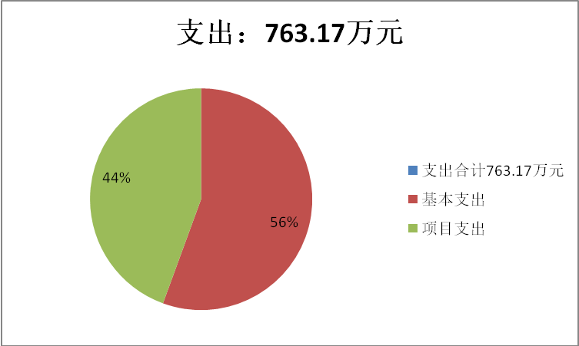
（图3：支出决算结构图）（饼状图）

四、财政拨款收入支出决算总体情况说明

2020年财政拨款收支总计821.81万元。与2019年相比，财政拨款收、支总计减少71.11万元，下降7.96%。主要变动原因是项目经费减少，单位厉行节约压缩开支，量入为出。
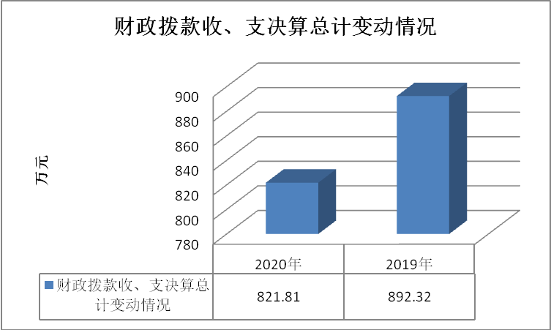
（图4：财政拨款收、支决算总计变动情况）（柱状图）

五、一般公共预算财政拨款支出决算情况说明

（一）一般公共预算财政拨款支出决算总体情况
2020年一般公共预算财政拨款支出763.09万元，占本年支出合计的99.99%。与2019年相比，一般公共预算财政拨款减少43.75万元，下降5.42%。主要变动原因是项目经费减少，单位厉行节约压缩开支，量入为出。
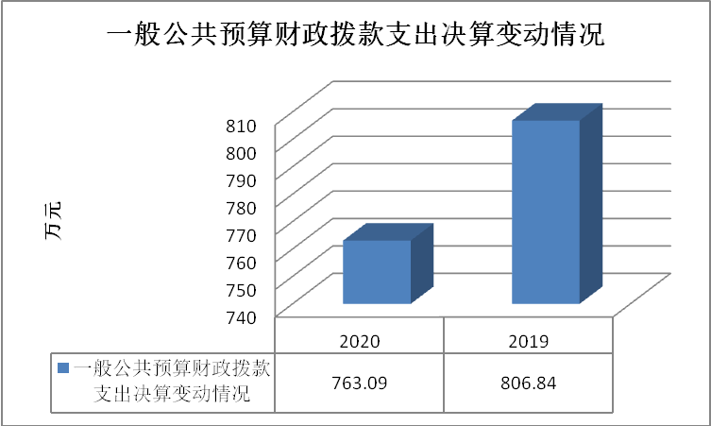
（图5：一般公共预算财政拨款支出决算变动情况）（柱状图）

（二）一般公共预算财政拨款支出决算结构情况
2020年一般公共预算财政拨款支出763.09万元，主要用于以下方面:一般公共服务（类）支出666.36万元，占87.32%；社会保障和就业（类）支出48.85万元，占6.40%；卫生健康支出15.2万元，占1.99%；住房保障支出32.68万元，占4.28%。
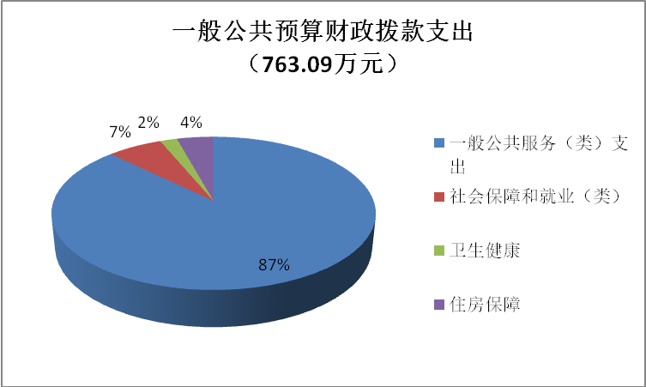
（图6：一般公共预算财政拨款支出决算结构）（饼状图）

（三）一般公共预算财政拨款支出决算具体情况

2020年一般公共预算支出决算数为763.09，完成预算92.85%，决算数小于预算数的原因一是人员经费年终目标奖未及时支付，二是质保金未支付。其中：
1.一般公共服务支出（类）市场监督管理事务（款） 事业主体管理（项）支出决算为10万元，完成预算100%，该经费为省级定量及过度包装专项抽查经费。
2.一般公共服务支出（类）市场监督管理事务（款）事业运行（项）支出决算为327.4万元，完成预算85.62%，决算数小于预算数的主要原因：2020年12月30日下达绩效奖55万元未及时支付。
3.一般公共服务支出（类）市场监督管理事务（款）其他市场监督管理事务（项）支出决算为328.96万元，完成预算98.88%，决算数小于预算数的主要原因是设备采购保质金3.72万元未支付。
4.社会保障和就业支出（类）行政事业单位养老支出 （款）事业单位离退休（项）支出决算为0.2万元，完成预算100%。
5.社会保障和就业支出（类）行政事业单位养老保险 （款）
机关事业单位基本养老保险缴费支出（项）支出决算为32.43万元，完成预算100%。
- 社会保障和就业支出（类）行政事业单位养老保险 （款）机关事业单位职业年金缴费支出（项）支出决算为16.22万元，完成预算100%。
- 卫生健康支出（类）行政事业单位医疗（款）事业单位医疗（项）支出决算为15.2万元，完成预算100%。
8.住房保障支出（类）住房改革支出（款）住房公积金（项）支出决算为32.68万元，完成预算100%。

六、一般公共预算财政拨款基本支出决算情况说明
2020年一般公共预算财政拨款基本支出424.13万元，其中：
人员经费366.74万元，主要包括：基本工资、津贴补贴、奖金、伙食补助费、绩效工资、机关事业单位基本养老保险缴费、职业年金缴费、其他社会保障缴费、其他工资福利支出、生活补助、奖励金、住房公积金等。
日常公用经费57.38万元，主要包括：办公费、印刷费、手续费、水费、电费、邮电费、差旅费、维修（护）费、培训费、公务接待费、劳务费、工会经费、福利费、公务用车运行维护费、其他交通费、其他商品和服务支出等。

七、“三公”经费财政拨款支出决算情况说明

（一）“三公”经费财政拨款支出决算总体情况说明
2020年“三公”经费财政拨款支出决算为23.79万元，完成预算95.2%，决算数小于预算数的主要原因是单位厉行节约压缩开支，量入为出。

（二）“三公”经费财政拨款支出决算具体情况说明
2020年“三公”经费财政拨款支出决算中，因公出国（境）费支出决算0万元；公务用车购置及运行维护费支出决算22.42万元，占94.28%；公务接待费支出决算1.37万元，占5.76%。具体情况如下：
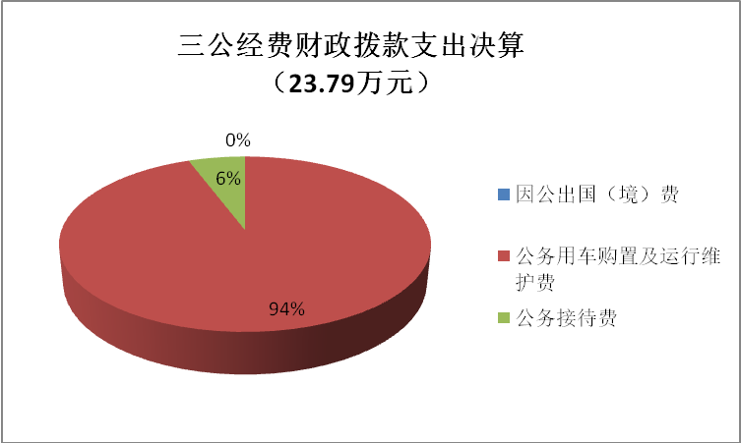
（图7：“三公”经费财政拨款支出结构）（饼状图）
1.因公出国（境）经费支出0万元，年初未安排预算，与上年持平。
2.公务用车购置及运行维护费支出22.42万元,完成预算89.68%。公务用车购置及运行维护费支出决算数比2019年减少3.29万元，下降12.79%。主要原因是单位厉行节约压缩开支，量入为出。
其中：公务用车购置支出0万元。截至2020年12月底，单位共有业务用车3辆，特种专业技术用车1辆。
公务用车运行维护费支出22.42万元。主要用于计量检定测试所需的业务用车燃料费、维修费、过路过桥费、保险费等支出。
3.公务接待费支出1.37万元，完成预算95.14%。公务接待费支出决算比2019年减少0.07万元，下降4.86%。主要原因是压缩开支、厉行节约。其中：国内公务接待支出1.37万元，主要用于开展业务活动开支的交通费、住宿费、用餐费等。国内公务接待31批次，152人次（不包括陪同人员），共计支出1.37万元。

八、政府性基金预算支出决算情况说明
2020年政府性基金预算拨款支出0万元。本单位未在政府性基金预算拨款安排“三公经费”支出。
- 国有资本经营预算支出决算情况说明
2020年国有资本经营预算拨款支出0万元。

十、其他重要事项的情况说明

（一）机关运行经费支出情况

本单位未发生机关运行经费支出。（二）政府采购支出情况
2020年，本单位政府采购支出总额74.43万元，其中：政府采购货物支出74.43万元。主要用于购买医用X辐射源检定装置和0.02级活塞式压力计2套计量标准器。

（三）国有资产占有使用情况
截至2020年12月31日，本单位共有车辆4辆，其中：其他用车3辆，特种专业技术用车1辆。主要是用于计量检定检测工作用车。单价50万元以上通用设备1台（套）。

（四）预算绩效管理情况
根据预算绩效管理要求，本单位在年初预算编制阶段，组织对计检运行经费项目、设备采购、帮扶部门工作经费开展了预算事前绩效评估，对3个项目编制了绩效目标，预算执行过程中，选了3个项目开展绩效监控，年终执行完毕后，对3个项目开展了绩效目标完成情况自评。
本单位按要求对2020年部门整体支出开展绩效自评，从评价情况来看，我所按时按质编报部门预算，年度预算执行基本收支平衡，财务管理规范，制度健全，全面贯彻落实中央、省委关于牢固树立“过紧日子”思想的各项要求，厉行节约，主动接受审计、财政等部门的监督检查，按规定科目对项目进行核算。通过各项经费的使用，保证了部门各项业务工作进行，检测能力大大提升，确保贸易结算、医疗卫生、安全防护、环境监测等计量器具量值准确、可靠，保护了广大消费者的合法权益，为乡村振兴打好基础。本部门还自行组织了3个项目支出绩效评价，从评价情况来看，项目执行良好，预算与实际结合贴切，但项目绩效管理水平还有待提高。下一步改进措施，强化预算编制管理学习，进一步细化项目预算编制，明确项目绩效评价指标。
1.项目绩效目标完成情况。
（1）计检运行经费项目绩效目标完成情况综述。项目全年调整预算数257.62万元，执行数为257.62万元，完成预算的100%。通过项目实施，确保计量检定校准工作顺利开展，完成贸易结算、医疗卫生、安全防护、环境监测等强制计量器具周期检定及非强制检定计量器具校准、测试工作，确保区域内在用计量器具量值统一、数据准确。发现的主要问题：机构运行经费保障不到位；人员结构比例不合理，缺乏计量技术人才；技术装备投入不足，机构发展缓慢。下一步改进措施：加大专业技术人员培训力度，加快老旧设备改造升级进程，提升校准检测市场竞争能力，紧盯重要节点和防控风险点，强化履职担当，加强质量技术管理工作，持续改进服务质量。
（2）设备采购项目绩效目标完成情况综述。项目全年调整预算数74.43万元，执行数为70.71万元，完成预算的95%。通过项目实施，使我所医用X射线辐射源和压力表的检测能力大大提升，为我市社会经济发展提供有力的计量技术保障。发现的主要问题：部分设备陈旧、老化严重，民生计量标准投入严重不足。下一步改进措施：加大民生计量标准投入。
（3）帮扶部门工作经费项目绩效目标完成情况综述。项目全年预算数0.63万元，执行数为0.63万元，完成预算的100%。通过项目实施，按计划脱贫年度全部脱贫，提升群众政策知晓度、满意度，已退出贫困序列，消除绝对贫困，为乡村振兴打好基础。发现的主要问题：帮扶单位将日常工作经费投入到帮扶工作中去。下一步改进措施：进一步完善扶贫资金监管制度，责任到人，措施到位，确保扶贫资金使用合理、合规和效益。

广元市计量检定测试所
计检运行经费项目绩效目标完成情况表
(2020年度)
项目名称 |  |  | 计检运行经费
预算单位 |  |  | 广元市计量检定测试所
预算执行情况(万元) | 调整预算数: |  | 257.62 | 执行数: | 257.62
预算执行情况(万元) | 其中-财政拨款: |  | 257.62 | 其中-财政拨款: | 257.62
预算执行情况(万元) | 其它资金: |  |  | 其它资金:
年度目标完成情况 | 预期目标 |  |  | 实际完成目标
年度目标完成情况 | 完成贸易结算、医疗卫生、安全防护、环境监测等强制计量器具周期检定及非强制检定计量器具校准、测试工作，确保区域内在用计量器具量值统一、数据准确。 |  |  | 全年共服务企业600余家，检定强制检定计量器41069台件，检测非强制检定计量器具17908台件,确保区域内在用计量器具量值统一、数据准确。
绩效指标完成情况 | 一级指标 | 二级指标 | 三级指标 | 预期指标值(包含数字及文字描述) | 实际完成指标值(包含数字及文字描述)
绩效指标完成情况 | 项目完成指标 | 数量指标 | 完成强制检定计量器具周期检定 | 45000台件 | 检定强制检定计量器41069台件
绩效指标完成情况 | 项目完成指标 | 数量指标 | 完成非强制检定计量器具校准、测试 | 8000台件 | 检测非强制检定计量器具17908台件
绩效指标完成情况 | 项目完成指标 | 质量指标 | 完成检定率 | ≥90% | ≥90%
绩效指标完成情况 | 项目完成指标 | 时效指标 | 完成时间 | 按检定计划完成 | 按质按量按时完成
绩效指标完成情况 | 项目完成指标 | 成本指标 | 租车费 | 8万元 | 5.26万元
绩效指标完成情况 | 项目完成指标 | 成本指标 | 差旅费 | 80万元 | 73.83万元
绩效指标完成情况 | 项目完成指标 | 成本指标 | 印刷费 | 5万元 | 4.96万元
绩效指标完成情况 | 项目完成指标 | 成本指标 | 邮寄费 | 2万元 | 0
绩效指标完成情况 | 项目完成指标 | 成本指标 | 劳务费 | 5万元 | 5.71万元
绩效指标完成情况 | 项目完成指标 | 成本指标 | 物管费 | 3万元 | 4万元
绩效指标完成情况 | 项目完成指标 | 成本指标 | 租赁费 | 4万元 | 2.68万元
绩效指标完成情况 | 项目完成指标 | 成本指标 | 水电费 | 0 | 0
绩效指标完成情况 | 项目完成指标 | 成本指标 | 设备检定费 | 10万元 | 11.17万元
绩效指标完成情况 | 项目完成指标 | 成本指标 | 设备维修费 | 10万元 | 8.51万元
绩效指标完成情况 | 项目完成指标 | 成本指标 | 专用材料费 | 20万元 | 26.18万元
绩效指标完成情况 | 项目完成指标 | 成本指标 | 专用燃油费 | 10万元 | 4.32万元
绩效指标完成情况 | 项目完成指标 | 成本指标 | 专业技术人员培训费 | 5万元 | 0
绩效指标完成情况 | 项目完成指标 | 成本指标 | 公务车辆运行维护费 | 15.62万元 | 17.07万元
绩效指标完成情况 | 项目完成指标 | 成本指标 | 办公费 | 5万元 | 4.17万元
绩效指标完成情况 | 项目完成指标 | 成本指标 | 税金及附加 | 0 | 8.15万元
绩效指标完成情况 | 项目完成指标 | 成本指标 | 其他商品和服务支出 | 10万元 | 17.19万元
绩效指标完成情况 | 项目完成指标 | 成本指标 | 设备购置费 | 10万元 | 12.34万元
绩效指标完成情况 | 项目完成指标 | 成本指标 | 临聘人员工资及保险 | 55万元 | 52.06万元
绩效指标完成情况 | 效益指标 | 社会效益  指标 | 企业计量意识提升 | 达到良好目标 | 社会效益良好
绩效指标完成情况 | 效益指标 | 社会效益  指标 | 计量器具检定率提升 | 较上一年稳中有升 | 本年度较上一年稳中有升
绩效指标完成情况 | 效益指标 | 生态效益  指标 | 技术水平提升 | 达到良好目标 | 目标任务完成较好
绩效指标完成情况 | 效益指标 | 可持续影响  指标 | 为广元经济社会发展提供强有力的计量技术支撑和保障 | 良好 | 良好
绩效指标完成情况 | 效益指标 | 可持续影响  指标 | 确保在用计量器具量值准确、数据可靠 | 良好 | 良好
绩效指标完成情况 | 满意度指标 | 满意度指标 | 服务对象满意度 | ≥95% | 95%
绩效指标完成情况 | 满意度指标 | 满意度指标 | 上级主管部门满意度 | ≥95% | 95%
绩效指标完成情况 | 满意度指标 | 满意度指标 | 行评满意度 | ≥95% | 95%

广元市计量检定测试所
设备采购项目绩效目标完成情况表
(2020年度)
项目名称 |  |  |  | 设备采购
预算单位 |  |  |  | 广元市计量检定测试所
预算执行情况(万元) | 调整预算数: |  |  | 74.43 | 执行数: | 70.71
预算执行情况(万元) | 其中-财政拨款: |  |  | 74.43 | 其中-财政拨款: | 70.71
预算执行情况(万元) | 其它资金: |  |  |  | 其它资金:
年度目标完成情况 | 预期目标 |  |  |  | 实际完成目标
年度目标完成情况 | 更新升级民生计量检定装置，购置新建计量标准设备和办公设备 |  |  |  | 购置医用X射线辐射源检定装置1套；液体活塞压力计1套。
绩效指标完成情况 | 一级指标 |  | 二级指标 | 三级指标 | 预期指标值(包含数字及文字描述) | 实际完成指标值(包含数字及文字描述)
绩效指标完成情况 | 项目完成指标 |  | 数量指标 | 新增更新升级设备数量 | ≥2台 | 2套
绩效指标完成情况 |  |  | 质量指标 | 按政府采购程序执行 | 资金使用安全高效 | 资金使用规范
绩效指标完成情况 |  |  | 时效指标 | 完成时间 | 按计划完成 | 已于本年度完成，余3.72万元为质保金在下一年度支付
绩效指标完成情况 |  |  | 成本指标 | 设备购置成本 | 74.43万元 | 70.71万元
绩效指标完成情况 | 效益指标 |  | 社会效益  指标 | 服务水平进一步提升 | 达到良好目标 | 机构技术水平和服务水平得到进一步提升
绩效指标完成情况 |  |  | 可持续影响  指标 | 为广元经济社会发展提供强有力的计量技术支撑和保障 | 良好 | 为广元经济社会发展提供技术支持
绩效指标完成情况 | 满意度指标 |  | 满意度指标 | 上级主管部门满意度 | ≥95% | 95%
绩效指标完成情况 |  |  | 满意度指标 | 行评满意度 | ≥95% | 95%
广元市计量检定测试所
帮扶部门工作经费项目绩效目标完成情况表
(2020年度)
项目名称 |  |  |  | 帮扶部门工作经费
预算单位 |  |  |  | 广元市计量检定测试所
预算执行情况(万元) | 预算数: |  |  | 0.63 | 执行数: | 0.63
预算执行情况(万元) | 其中-财政拨款: |  |  | 0.63 | 其中-财政拨款: | 0.63
预算执行情况(万元) | 其它资金: |  |  |  | 其它资金:
年度目标完成情况 | 预期目标 |  |  |  | 实际完成目标
年度目标完成情况 | 按照上级文件要求及年度帮扶规划完成帮扶任务。 |  |  |  | 巩固提升贫困村产业发展成效及贫困户脱贫成效
绩效指标完成情况 | 一级指标 | 二级指标 |  | 三级指标 | 预期指标值(包含数字及文字描述) | 实际完成指标值(包含数字及文字描述)
绩效指标完成情况 | 项目完成指标 | 数量指标 |  | 开展“三同”活动 | 每月一次 | 每月一次
绩效指标完成情况 | 项目完成指标 |  |  | 节假日慰问贫困户 | 法定节日慰问 | 法定节日慰问5次
绩效指标完成情况 | 项目完成指标 |  |  | 第一书记开展驻村工作 | 按照文件要求驻村 | 按照文件要求驻村,吃住工作在村,每月不低于20天
绩效指标完成情况 | 项目完成指标 | 质量指标 |  | 活动开展 | 送生活生产物资 | 帮助贫困户发展养殖业送2.7万元鸡苗;衣柜、棉被2万余元
 |  |  |  |  | 以购代扶活动 | 以购代扶1.18万元
绩效指标完成情况 | 项目完成指标 | 时效指标 |  | 完成时间 | 按年度规划完成 | 2020年完成
绩效指标完成情况 | 项目完成指标 | 成本指标 |  | 第一书记生活补助 | 0.63万元 | 0.63万元
绩效指标完成情况 | 效益指标 | 社会效益  指标 |  | 建档立卡贫困户顺利脱贫 | 按计划脱贫年度全部脱贫 | 按计划脱贫年度全部脱贫，无返贫现象
绩效指标完成情况 | 效益指标 |  |  | 国家政策知晓度 | 知晓度进一步提升 | 提升群众政策知晓度、满意度
绩效指标完成情况 | 效益指标 |  |  | 贫困村退出贫困序列 | 按计划退出贫困序列 | 已退出贫困序列
绩效指标完成情况 | 效益指标 | 可持续影响  指标 |  | 消除绝对贫困 | 达到良好目标 | 消除绝对贫困，为乡村振兴打好基础
绩效指标完成情况 | 满意度指标 | 满意度指标 |  | 群众满意度 | ≥95% | 95%

2.部门绩效评价结果
本单位按要求对2020年部门整体支出绩效评价情况开展自评，《广元市计量检定测试所2020年部门整体支出绩效评价报告》见附件（附件1）。
本单位自行组织对计检运行经费项目、设备采购项目、帮扶部门工作经费项目开展了绩效评价，《计检运行经费等项目2020年绩效评价报告》见附件（附件2）。

- 名词解释

1.财政拨款收入：指单位从同级财政部门取得的财政预算资金。
2.其他收入：指单位取得的除上述收入以外的各项收入。主要是利息收入。
3.年初结转和结余：指以前年度尚未完成、结转到本年按有关规定继续使用的资金。
4.年末结转和结余：指单位按有关规定结转到下年或以后年度继续使用的资金。
5.一般公共服务（类）市场监督管理事务（款）事业运行（项）：指部门用于事业单位的基本支出。
6.一般公共服务（类）市场监督管理事务（款）其他市场监督管理事务支出（项）：指部门用于除上述项目以外其他市场监督管理事务方面的支出。
7.社会保障和就业支出（类）行政事业单位养老支出（款）事业单位离退休（项）：指部门用于退休人员支出。
8.社会保障和就业支出（类）行政事业单位养老支出（款）机关事业单位基本养老保险缴费支出（项）：指部门用于实施养老保险制度由单位缴纳的基本养老保险费支出。
9.社会保障和就业支出（类）行政事业单位养老支出（款）机关事业单位职业年金缴费支出（项）：指部门用于实施养老保险制度由单位缴纳的职业年金缴费支出。
10.卫生健康支出（类）行政事业单位医疗（款）事业单位医疗（项）：指部门基本医疗保险缴费。
11.住房保障支出（类）住房改革支出（款）住房公积金（项）：指部门用于按规定的工资基数以及规定比例为职工缴纳的住房公积金。
12.基本支出：指为保障机构正常运转、完成日常工作任务而发生的人员支出和公用支出。
13.项目支出：指在基本支出之外为完成特定行政任务和事业发展目标所发生的支出。
14.“三公”经费：指部门用财政拨款安排的因公出国（境）费、公务用车购置及运行费和公务接待费。其中，因公出国（境）费反映单位公务出国（境）的国际旅费、国外城市间交通费、住宿费、伙食费、培训费、公杂费等支出；公务用车购置及运行费反映单位公务用车车辆购置支出（含车辆购置税）及租用费、燃料费、维修费、过路过桥费、保险费等支出；公务接待费反映单位按规定开支的各类公务接待（含外宾接待）支出。

第四部分 附件

附件1
广元市计量检定测试所
2020年部门整体支出绩效评价报告

一、部门（单位）概况
（一）机构组成
广元市计量检定测试所成立于1986年，隶属于广元市市场监督管理局，是独立法人，收支统管、全额保障的财政二级事业预算单位。
（二）机构职能
负责研究和建立广元地区社会公用计量标准，进行量值传递，执行强制检定、仲裁检定和法律规定的其他检定、测试、校准任务；承办市场监督管理部门交办的计量监督、计量管理和计量技术规范的起草工作；为社会提供计量中介服务、计量校准服务、计量技术开发应用和计量仪器设备调试和修理服务。
（三）人员概况
2020年,本单位有在职职工39人,其中在编人员31人,聘用人员8人。
二、部门财政资金收支情况
（一）部门财政资金收入情况

2020年本年收入合计735.81万元，其中：一般公共预算财政拨款收入735.72万元，占99.99%；其他收入0.09万元，占0.01%。
- 部门财政资金支出情况

2020年本年支出合计763.17万元，其中：基本支出424.21万元，占55.59%；项目支出338.96万元，占44.41%。
三、部门整体预算绩效管理情况
（一）部门预算管理
2020年，我所认真开展预算编制，及时报送部门预算和项目绩效目标，预算编制较为完整无漏项，准确规范。在预算执行过程中严格按照预算批复执行，强化预算执行的刚性约束，不随意改变财政预算资金的使用范围，严控预算执行进度和经费支出情况，提高资金使用效益，保证了财政收支平衡。
（二）结果应用情况
绩效评价工作严格按照市局、财政局要求开展自评，由财务科牵头、办公室、业务科室参与部门整体绩效考评并上报市监局，对绩效考评中存在的问题也及时反馈给相关科室进行整改。
四、评价结论及建议
（一）评价结论
2020年，我所按时按质编报部门预算，年度预算执行基本收支平衡，财务管理规范，制度健全，全面贯彻落实中央、省委关于牢固树立“过紧日子”思想的各项要求，厉行节约，主动接受审计、财政等部门的监督检查，按规定科目对项目进行核算。通过各项经费的使用，保证了部门各项业务工作进行，检测能力大大提升，确保贸易结算、医疗卫生、安全防护、环境监测等计量器具量值准确、可靠，保护了广大消费者的合法权益，为乡村振兴打好基础。
- 存在问题
1.基本支出保障水平较低，综合近几年的预算批复，工会经费、福利费都未按照标准进行预算，职工体检费未列入部门预算,扶贫经费保障低。
2.资金安排还有待增加。特别是技术机构建设方面有待进一步加强，如人才培养引进，设备更新等。
- 改进建议
1.建议增加基本支出保障水平，工会经费、福利经费按规定标准进行预算，体检经费也应考虑列入预算。
2.加强预算编制的前瞻性，按照新《预算法》的相关规定，按政策规定及本部门的发展规划，结合上一年度预算执行情况和本年度预算收支变化因素，科学、合理地编制本年预算草案，避免项目支出与基本支出划分不准或预算支出与实际执行出现较大偏差的情况。

附件2

广元市计量检定测试所
计检运行经费2020年绩效评价报告
一、项目概况
- 项目基本情况
- 负责研究和建立广元地区社会公用计量标准，进行量值传递，执行强制检定、仲裁检定和法律规定的其他检定、测试、校准任务；承办市场监督管理部门交办的计量监督、计量管理和计量技术规范的起草工作；为社会提供计量中介服务、计量校准服务、计量技术开发应用和计量仪器设备调试和修理服务。
- 本项目依据本单位职能职责及《广元市财政局关于批复2020年市级部门预算的通知》（广财预〔2020〕8号）文件申报资金。
- 根据财务管理制度和内部控制管理制度，设财务室对项目资金进行管理、核算。
- 根据上级预算批复，结合我所实际，量入为出，根据各项费用产生的频率及数额大小，在各项经济科目中进行分配。
- 项目绩效目标
- 确保计量检定校准工作顺利开展，完成贸易结算、医疗卫生、安全防护、环境监测等强制计量器具周期检定及非强制检定计量器具校准、测试工作，确保区域内在用计量器具量值统一、数据准确。
- 检定强制检定计量器45000台件，检测非强制检定计量器具8000台件,确保区域内在用计量器具量值统一、数据准确。为广元市社会经济发展提供强有力的技术保障。
- 项目申报内容与具体实施内容相符，且申报目标合理可行。
（三）项目自评步骤及方法
1、成立项目自评小组，了解、收集项目的相关信息资料，组织召开座谈会。
2、根据项目实施情况和评价指体系要求，填写评分表和数据统计表。
3、评价工作小组根据现场调查、补充、核实相关信息。
4、撰写评价报告初稿，征求相关部门意见，形成自评报告。
二、项目资金申报及使用情况
（一）项目资金到位及使用情况
1、项目资金实际到位257.62万元。
2、资金使用。该项目资金截止评价时点实际支付257.62万元，资金使用率为100%。资金开支主要用于办公费、差旅费、劳务费、专用材料费、专用燃料费、维修（护）费、委托业务费、物管费、印刷费、税金、公务用车运行维护费、租车费、检定设备购置费、其他商品服务支出等方面。专项资金在使用上，严格按照专项经费补助使用范围，专款专用，支付依据合规合法，资金支付与预算相符。
（二）项目财务管理情况
根据财务管理制度和内部控制管理制度，设财务室对资金进行管理、核算。在对项目资金的会计核算和账务处理中，严格按照支出功能分类科目和部门预算经济分类科目进行会计核算和账务处理，资金拨付严格按照财务程序，强化报销环节管理，按照先请示、后审批、再核查的程序进行专项资金的支付，建立重大事项集体议事决策机制，保证项目资金的专款专用、使用安全，财务处理及时、会计核算规范，有效发挥了专项资金的有效性和效益最大化。
三、项目实施及管理情况
（一）项目组织架构及实施流程
本项目由广元市计量检定测试所承担实施。通过制定周检计划方案、确定工作目标、明确组织实施措施和策略，更有效地保障工作正常有序开展。
（二）项目管理情况
管理程序、项目公示等相关制度严格按照有关规定执行。
- 项目绩效情况
（一）项目完成情况
我所全年共服务企业600余家，检定强制检定计量器具41069台件，其中用于贸易结算34665台件、医疗卫生3837台件、安全防护2594台件,检测非强制检定计量器具17908台件。
（二）项目效益情况
通过计检运行项目的实施，全年完成经营收入450.9万元，全部上缴财政，确保贸易结算、医疗卫生、安全防护、环境监测等计量器具量值准确、可靠，为我市社会经济发展提供有力的计量技术保障。
- 评价结论及建议
（一）评价结论
该项目支付依据合规合法，资金支付与预算相符，达到预期目标，总体评价良好。
（二）存在的问题
- 机构运行经费保障不到位。我所每年要完成600余家企事业单位5万余台件计量器具的检定、校准任务，强制检定计量器具免收费，大部分工作需到现场实施，运行成本较高。校准检测市场逐步开放，社会检测机构抢占广元检测市场，我所上缴市财政经营性收入受市场竞争影响而减少。受新冠病毒疫情的影响，加之今年市财政压缩支出，财政经费保障不足。
- 人员结构比例不合理，缺乏计量技术人才。我所专业技术人员比重少，人员结构老化，加之脱贫攻坚帮扶任务重，有5名在编人员全脱产从事扶贫工作，计量专业人才严重匮乏，不能满足机构发展的需求。
- 技术装备投入不足，机构发展缓慢。部分设备陈旧、老化严重，已经不能满足受检设备的计量技术指标需求，严重阻碍了我所检测水平的提升。
- 相关建议
由于绩效评价工作要求高、工作量大，项目涉及专业知识广，建议加大专业技术人员培训力度，加快老旧设备改造升级进程，提升校准检测市场竞争能力，紧盯重要节点和防控风险点，强化履职担当，加强质量技术管理工作，持续改进服务质量。

广元市计量检定测试所
设备采购项目2020年绩效评价报告
一、项目概况
- 项目基本情况
1、为了完成全市计量器具强制检定、仲裁检定和法律规定的其他检定、测试、校准任务，通过广元市人民政府《广元市人民政府办公室办文通知》（B〔2020〕998-2号）同意，于2020年购入医用X辐射源检定装置和0.02级活塞式压力计2套计量标准器，用于CT机、精密压力表等计量器具的检定。
2、本项目严格按照《广元市财政局关于批复2020年市级部门预算的通知》（广财预〔2020〕8号）文件申报资金，年初预算数50万元，调整预算数为74.43万元。
3、根据财务管理制度和内部控制管理制度，设财务室对项目资金进行管理、核算。
4、根据财政部门批复，在资本性支出—专业设备购置科目中列支。
（二）项目绩效目标
1、完成医用X辐射源检定装置和0.02级活塞式压力计的政府采购。
2、我所新增社会公用计量标准2项，为广元经济社会发展提供强有力的计量技术支撑和保障。
3、项目申报内容与具体实施内容相符，且申报目标合理可行。
（三）项目自评步骤及方法
1、成立项目自评小组，了解、收集项目的相关信息资料，组织召开座谈会。
2、根据项目实施情况和评价指体系要求，填写评分表和数据统计表。
3、评价工作小组根据现场调查、补充、核实相关信息。
4、撰写评价报告初稿，征求相关部门意见，形成自评报告。
二、项目资金申报及使用情况
（一）项目资金到位及使用情况
1、项目资金实际到位74.43万元。
2、资金使用。该项目资金截止评价时点已于本年度完成，实际支付70.71万元，余3.72万元质保金在下一年度支付。资金开支用于专用设备购置费。专项资金在使用上，严格按照专项经费补助使用范围，专款专用，支付依据合规合法，资金支付与预算相符。
（二）项目财务管理情况
根据财务管理制度和内部控制管理制度，设财务室对资金进行管理、核算。在对项目资金的会计核算和账务处理中，严格按照支出功能分类科目和部门预算经济分类科目进行会计核算和账务处理，资金拨付严格按照财务程序，强化报销环节管理，按照先请示、后审批、再核查的程序进行专项资金的支付，建立重大事项集体议事决策机制，保证项目资金的专款专用、使用安全，财务处理及时、会计核算规范，有效发挥了专项资金的有效性和效益最大化。
- 项目实施及管理情况
（一）项目组织架构及实施流程
本项目由广元市计量检定测试所承担，委托代理公司实施。严格执行政府采购流程，根据工作目标，制定采购计划，组织实施。
（二）项目管理情况
管理程序、项目公示等相关制度严格按照政府采购有关规定执行。
- 项目绩效情况
- 项目完成情况
购置医用X射线辐射源检定装置1套；液体活塞压力计1套。已于本年度完成，余3.72万元为质保金在下一年度支付。
- 项目效益情况
通过设备采购项目的实施，使我所医用X射线辐射源和压力表的检测能力大大提升，为我市社会经济发展提供有力的计量技术保障。
- 评价结论及建议
- 总体评价为优
（二）存在的问题
- 部分设备陈旧、老化严重，已经不能满足受检设备的计量技术指标需求。
- 强制检定涉及到贸易结算、医疗卫生、安全防护、环境监测四个方面，2017年停征强制检定收费以来，计量器具台件数大量增加，民生计量标准投入严重不足。
- 相关建议
1、财政保障技术装备投入。
2、加大民生计量标准投入。

广元市计量检定测试所
扶贫项目工作经费2020年绩效评价报告
- 项目概况
- 项目基本情况
1、一是建立专项扶贫资金独立账户，确保专项资金专款专用；二是确定帮扶资金主要使用范围；三是严格扶贫专项资金的发放、使用程序；四是监督帮扶资金使用情况。
2、本项目严格按照《广元市财政局关于批复2020年市级部门预算的通知》（广财预〔2020〕8号）文件申报资金，年初预算数0.63万元。
3、根据财务管理制度和内部控制管理制度，设财务室对项目资金进行管理、核算。
4、该项目资金共计0.63万元，全部用于驻牌坊村和宋江村第一书记生活补助。
（二）项目绩效目标
1、按照上级要求及年度帮扶规划完成帮扶任务。
2、按照要求驻村，开展送生活生产物资活动、以购代扶活动、法定节日慰问活动及每月一次“三同活动”。
3、项目申报内容与具体实施内容相符，且申报目标合理可行。
（三）项目自评步骤及方法
1、成立项目自评小组，了解、收集项目的相关信息资料，组织召开座谈会。
2、根据项目实施情况和评价指体系要求，填写评分表和数据统计表。
3、评价工作小组根据现场调查、补充、核实相关信息。
4、撰写评价报告初稿，征求相关部门意见，形成自评报告。
二、项目资金申报及使用情况
（一）项目资金到位及使用情况
1、项目资金实际到位0.63万元。
2、资金使用。资金开支用于驻村第一书记生活补助。专项资金在使用上，严格按照专项经费补助使用范围，专款专用，支付依据合规合法，资金支付与预算相符。
（二）项目财务管理情况
根据财务管理制度和内部控制管理制度，设财务室对资金进行管理、核算。在对项目资金的会计核算和账务处理中，严格按照支出功能分类科目和部门预算经济分类科目进行会计核算和账务处理，资金拨付严格按照财务程序，强化报销环节管理，按照先请示、后审批、再核查的程序进行专项资金的支付，建立重大事项集体议事决策机制，保证项目资金的专款专用、使用安全，财务处理及时、会计核算规范，有效发挥了专项资金的有效性和效益最大化。
三、项目实施及管理情况
（一）项目组织架构及实施流程
本项目由广元市计量检定测试所承担实施。按照上级要求，制定年度帮扶规划、明确组织实施措施和策略，更有效地保障帮扶工作正常有序开展。
（二）项目管理情况
管理程序、项目公示等相关制度严格按照有关规定执行。
- 项目绩效情况
- 项目完成情况
2020年帮助贫困户发展养殖业送鸡苗，送衣柜、棉被活动，以购代扶活动，使贫困户生活水平有所提高，贫困村按计划退出贫困序列，贫困户全部脱贫。
- 项目效益情况
通过帮扶部门工作经费项目的实施，按计划脱贫年度全部脱贫，无返贫现象，提升群众政策知晓度、满意度，已退出贫困序列，消除绝对贫困，为乡村振兴打好基础。
- 评价结论及建议
- 自评结论为优
（二）存在的问题
- 贫困村、贫困户依赖思想严重，帮扶单位不得不将本就短缺的日常工作经费投入到帮扶工作中去。
- 帮扶工作周期过长，导致帮扶工作影响业务工作开展。
（三）相关建议
- 加强扶贫项目管理人员必要的职业道德教育、政策知识及业务技能培训，不断提高管理工作水平。
- 要切实以农村当地实际情况为基础做好项目计划，确保目标明确、项目可行、重点突出、成效显著。
- 进一步完善扶贫资金监管制度，责任到人，措施到位，确保扶贫资金使用合理、合规和效益。

第五部分 附表

一、收入支出决算总表

二、收入决算表

三、支出决算表

四、财政拨款收入支出决算总表

五、财政拨款支出决算明细表

六、一般公共预算财政拨款支出决算表

七、一般公共预算财政拨款支出决算明细表

八、一般公共预算财政拨款基本支出决算表

九、一般公共预算财政拨款项目支出决算表

十、一般公共预算财政拨款“三公”经费支出决算表

十一、政府性基金预算财政拨款收入支出决算表

十二、政府性基金预算财政拨款“三公”经费支出决算表

十三、国有资本经营预算财政拨款收入支出决算表
十四、国有资本经营预算财政拨款支出决算表

